CIRCUIT ROMANTIQUE RHIN/MOSELLE – 4 JOURS
Du Mardi 05 au Vendredi 08 Mai 2020
Mardi 05 mai: Départ de votre ville à 6h00. Arrêt petit déjeuner libre. Continuation vers Thionville. Déjeuner. Accompagné d’un guide, visite de la capitale du Grand Duché de Luxembourg dont l’importance historique remonte aux romains. Aujourd’hui cité cosmopolite, elle a su garder une harmonie autour de ses fortifications et ses parcs. Route vers Trèves. Installation, dîner et nuit à l’hôtel. | 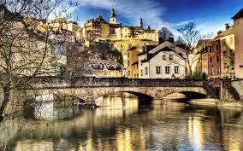

Mercredi 06 mai : Petit déjeuner. Visite guidée de Trèves, la doyenne des villes allemandes, surtout connue pour avoir été l’un des sièges du pouvoir impérial romain. Route vers Bernkastel-Kues en longeant les méandres de la Moselle. Déjeuner et temps libre dans l’un des plus ravissants villages de la Moselle, avec ses maisons colorées et à colombage. Continuation vers Bingen et traversée du Rhin sur un bac. Installation à l’hôtel à Rüdesheim, dîner avec ambiance musicale dans une guinguette de la « Drosselgasse », la ruelle aux grives. Nuit à l’hôtel. | 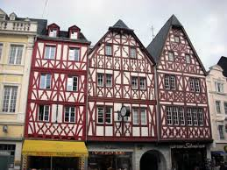

Jeudi 07 mai : Embarquement pour une croisière romantique avec ses paysages typiques de châteaux et vignobles, le rocher légendaire de la Lorely. Le Rhin est le plus long fleuve d’Europe avec ses 1320 km, déjeuner sur le bateau et arrivée dans l’après-midi à Coblence. Visite guidée de cette ville pour se laisser ravir par le charme unique de ses ruelles étroites, au détour de coins romantiques et de places accueillantes. Installation à l’hôtel, dîner et nuit. | 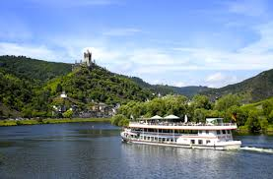

Vendredi 08 mai : Petit déjeuner. Continuation par la vallée de la Moselle via Cochem et Traben-Trabach et dégustation de vins dans une cave. Déjeuner au restaurant. Chemin du retour et dîner libre en cours de route. Arrivée prévue dans votre commune vers 22h00. | 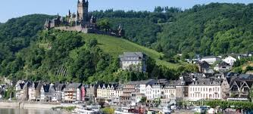
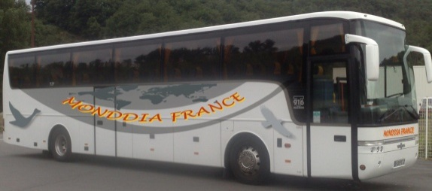 | MONDDIA FRANCE  38 rue de l’Ouest -78200 Magnanville  Tel : 01.34.76.98.46  Fax : 01.30.92.07.95

Pour faire suite à votre demande de séjour en Allemagne « Circuit Rhin/Moselle Romantique » du 05 au 08 mai 2020 d’une durée de 4 jours/3 nuits, nous vous envoyons notre meilleure proposition tarifaire :

Prix par personne : - Base 51 personnes : 525 €
- Base 41 personnes : 545 €
- Base 31 personnes : 575 €

Attention, programme et prix sous réserve de disponibilité des prestataires au moment de la réservation.

Ce prix comprend :
- le transport en autocar grand tourisme (WC, climatisation, vidéo, sièges inclinables)
- l’hébergement en hôtel *** (base chambre double) – 3 hôtels différents
- La pension complète du déjeuner J1 au déjeuner J4
- la taxe de séjour
- les boissons (1/4 vin ou 1 bière ou 1 soft à chaque repas et café le midi)
- les visites mentionnées au programme
- l’assurance annulation

Ce prix ne comprend pas :
- Les extras, pourboires et dépenses personnelles
- Tout ce qui n’est pas mentionné au programme
- Le supplément chambre single (environ +76 € / pers. / 3 nuits). Nombre limité de chambres single.

Conditions de réservation :
25% d’acompte à réception de la facture, le solde à régler 1 mois avant l’arrivée

Nous restons à votre disposition pour aménager l’organisation de ce séjour, n’hésitez pas à nous contacter pour en débattre de vive voix.

Fait à Magnanville le 28/08/19
Pour le service commercial,
Florian MORICE

